TRƯỜNG ĐẠI HỌC SÀI GÒN
KHOA CÔNG NGHỆ THÔNG TIN
--------***--------


BÁO CÁO BÀI TẬP
MÔN CƠ SỞ TRÍ TUỆ NHÂN TẠO

Thực hành 5: Cài đặt thuật toán
thỏa mãn ràng buộc

Đào Thiện Phát 3124411213

Thành phố Hồ Chí Minh, tháng 3 năm 2026

Bài tập thực hành 5:
I. Bài tập thực hành: 3
Bài 1: Liệt kê tổ hợp: 3
Bài 2: Xếp hậu: 6
Bài 3: Mã đi tuần: 10
Bài 4: Tô màu đồ thị: 13
II. Bài tập về nhà: 16
Bài 1: Liệt kê hoán vị: 16
Bài 2: Điền bảng số: 18

I. Bài tập thực hành:

Bài 1: Liệt kê tổ hợp:
- Ý tưởng: Mục tiêu của chương trình là đọc dữ liệu, rồi liệt kê tất cả tổ hợp chập k của n phần tử theo thứ tự tăng dần về chỉ số và đồng thời đếm tổng số tổ hợp tìm được.
  - Dùng mảng tohop có kích thước k+1 để lưu chỉ số các phần tử được chọn.
  - Mỗi tohop[i] lưu chỉ số của phần tử ở vị trí i trong tổ hợp. Khi in ra phần tử thực tế lấy từ th[tohop[i]-1].
  - Hàm đệ quy sinh tất cả tổ hợp cho vị trí thứ i.
  - Vùng lựa chọn cho tohop[i] là các chỉ số j từ tohop[i-1] + 1 đến n - k + i.
  - Khi gán tohop[i] = j:
Nếu đã chọn đủ k phần tử: tăng bộ đếm lên 1; nếu isprint: in tổ hợp hiện tại.
Ngược lại gọi đệ quy tryToHop để chọn vị trí tiếp theo.
  - Sau mỗi lần thử giá trị j, dọn dẹp trạng thái để tiếp tục thử các giá trị tiếp theo.
- Code:
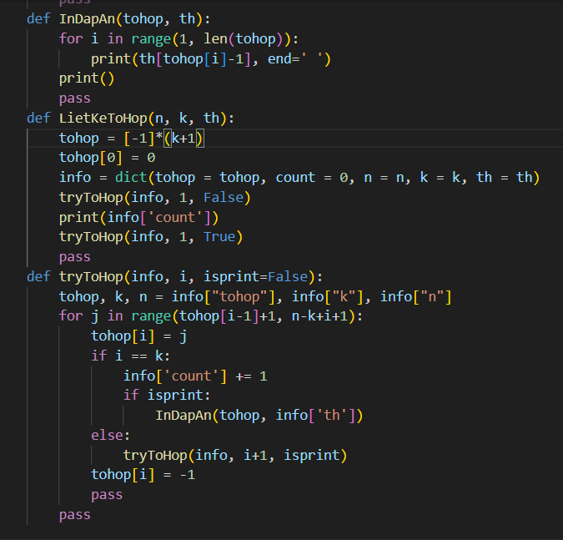

- Kết quả:
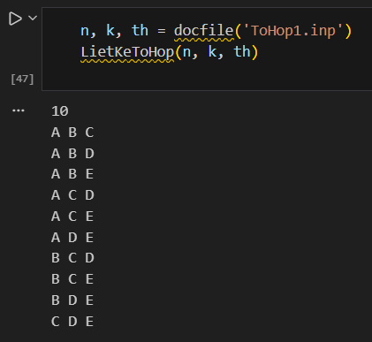
Input:
5 3
A
B
C
D

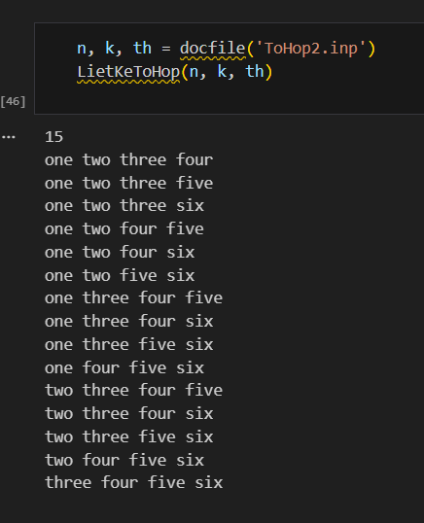
Input:
6 4
one
two
three
four
five
six

Bài 2: Xếp hậu:
- Ý tưởng: Mục tiêu của chương trình là tìm/ liệt kê tất cả cách đặt n hậu lên bàn N x N sao cho không hậu nào ăn nhau và đồng thời đếm tổng số nghiệm tìm được.
- Backtracking:
  - Dùng mảng hau có kích thước n+1 để lưu cột của hậu trên mỗi hàng.
  - Mỗi hau[hang] lưu cột của hậu đặt ở hàng hang.
  - Hàm KiemTra(hang, cot, hau) kiểm tra cột và đường chéo để biết vị trí (hang, cot) có hợp lệ hay không.
  - Hàm đệ quy XepHau(hang, info) sinh tất cả cách đặt hậu cho hàng hang.
  - Vùng lựa chọn cho cot là các cột từ 1 đến n, nhưng chỉ chọn khi KiemTra trả về True.
  - Khi gán hau[hang] = cot:
Nếu hang == n: đánh dấu đã tìm nghiệm, tăng bộ đếm; nếu laInDapAn thì in bàn cờ hiện tại.
Ngược lại gọi đệ quy XepHau(hang + 1, info) để xử lý hàng tiếp theo.
  - Sau mỗi lần thử giá trị cot, phục hồi trạng thái hau[hang] = 0 để tiếp tục thử các giá trị khác.
- Greedy:
  - Duyệt lần lượt từng hàng từ 1 đến n.
  - Với mỗi hàng, thử các cột từ 1 đến n và chọn cột đầu tiên thỏa điều kiện.
  - Khi tìm được vị trí hợp lệ thì gán hau[hang] = cot và chuyển sang hàng tiếp theo.
  - Nếu tại một hàng không tìm được cột hợp lệ thì kết luận không tìm được nghiệm theo cách tham lam, ngược lại đánh dấu có nghiệm và in bàn cờ kết quả.

- Code:
- Backtracking:
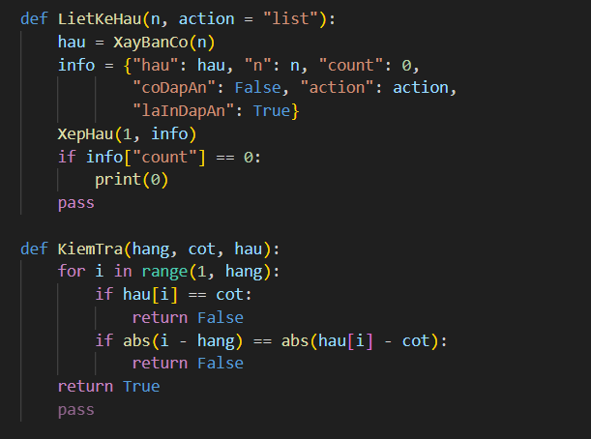



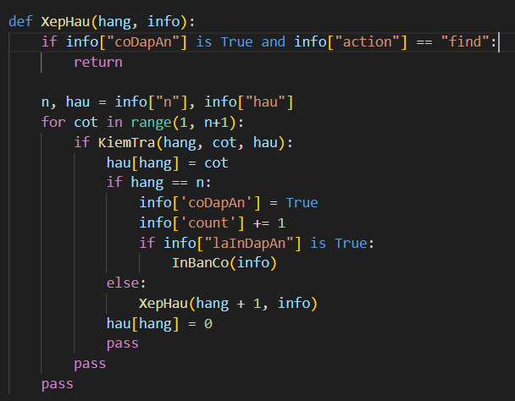

- Kết quả:
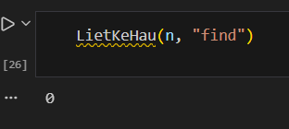
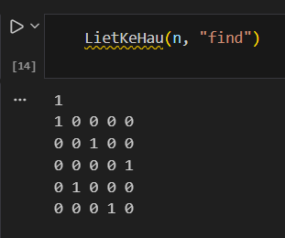
Với input n = 5.

Với input n = 2.

- Greedy:
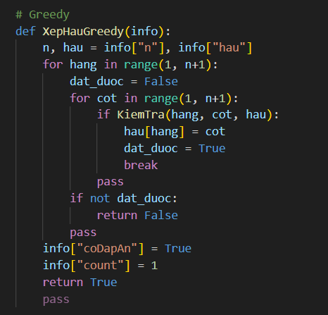

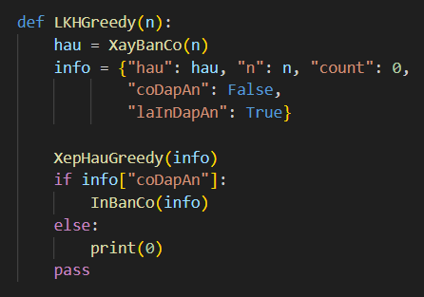

- Kết quả:

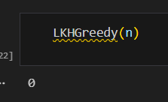
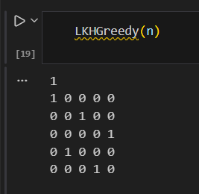
Với input n = 5.

Với input n = 2.

Bài 3: Mã đi tuần:
- Ý tưởng: Mục tiêu của chương trình là đọc kích thước bàn và toạ độ ô bắt đầu, rồi tìm các tour đầy đủ của quân mã trên bàn N x N.
  - Khởi tạo một ma trận trạng thái kích thước N x N và đánh dấu ô bắt đầu là bước số 1. Sử dụng tám vectơ di chuyển kiểu L của quân mã để sinh các ô ứng viên từ vị trí hiện tại.
  - Trước khi chọn một ô ứng viên, kiểm tra ô đó nằm trong phạm vi bàn và chưa được viếng thăm. Với mỗi ô ứng viên, tính số nước đi tiếp theo khả dĩ từ ô đó để làm heuristic ưu tiên ô có ít lựa chọn.
  - Sắp xếp các ô ứng viên theo thứ tự tăng dần của số nước đi tiếp theo và thử các ô theo thứ tự đó.
  - Áp dụng quay lui: đánh dấu ô bằng số bước hiện thời, tăng bộ đếm bước, gọi tiếp cho ô tiếp theo và phục hồi trạng thái khi quay lui. Khi số bước đạt N x N, kiểm tra khả năng quay về ô bắt đầu để xác nhận chu trình kín, ghi nhận nghiệm và in ma trận bước.
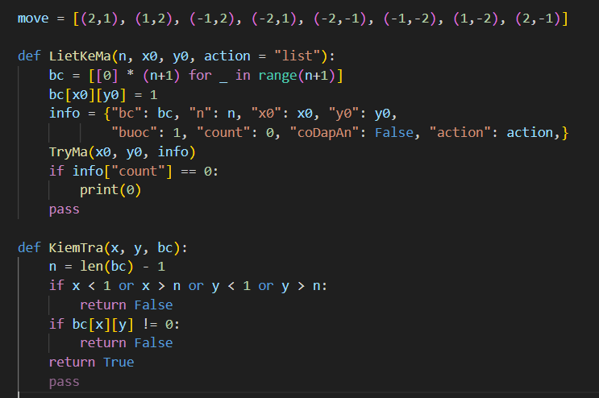
- Code:

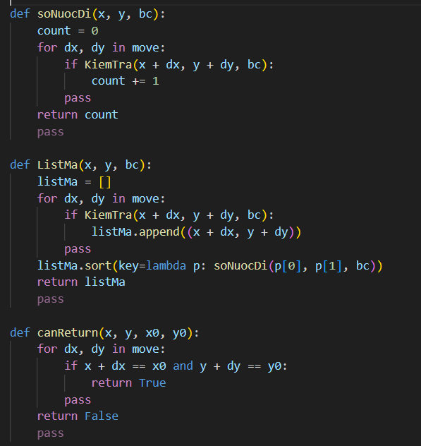

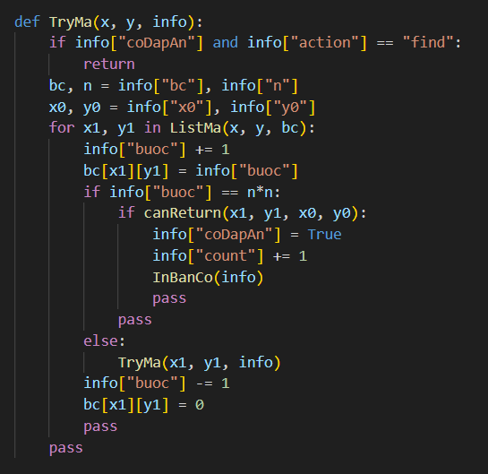

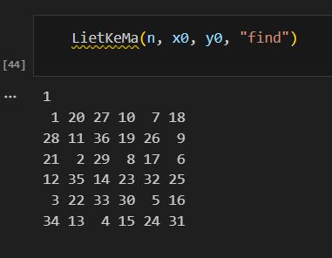
- Kết quả:
Với input: 6 1 1.

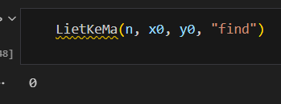
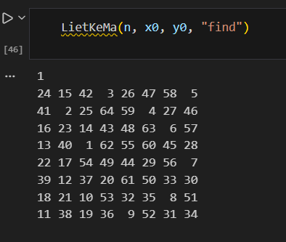
Với input: 8 4 3.

Với input: 3 1 1.

Bài 4: Tô màu đồ thị:
- Ý tưởng: Mục tiêu là đọc số đỉnh và danh sách các cạnh rồi tìm một tô màu hợp lệ cho đồ thị sao cho hai đỉnh kề không cùng màu, đồng thời in số màu thực tế và các đỉnh theo từng màu.
  - Đọc đầu vào lấy kích thước đồ thị và xây dựng danh sách kề hai chiều từ các dòng cạnh. Khởi tạo một mảng màu cho các đỉnh với giá trị biểu thị "chưa tô" cho từng đỉnh.
  - Dùng phương pháp quay lui để duyệt từng đỉnh theo thứ tự cố định và thử gán các màu theo thứ tự nhỏ lên lớn.Trước khi gán một màu cho đỉnh hiện tại, kiểm tra tất cả đỉnh kề đã tô để đảm bảo không có màu trùng.
  - Nếu màu hợp lệ thì gán màu và tiếp tục đệ quy sang đỉnh kế tiếp; nếu đã gán cho tất cả đỉnh thì coi đó là một lời giải hợp lệ.
  - Khi quay lui, phục hồi trạng thái đỉnh về "chưa tô" để thử các màu khác. Khi tìm được lời giải đầu tiên, xác định số màu thực tế bằng giá trị lớn nhất xuất hiện trong mảng màu và in số màu cùng các nhóm đỉnh theo từng màu.
- Code:
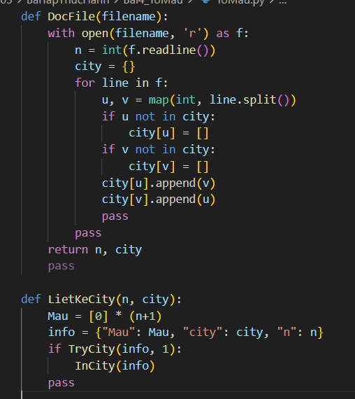

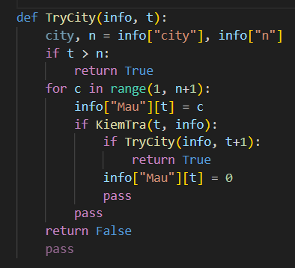

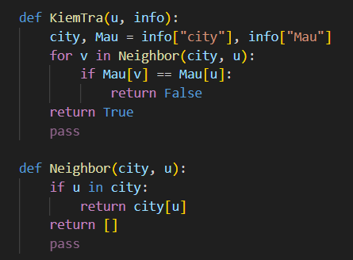

- Kết quả:
Với input:
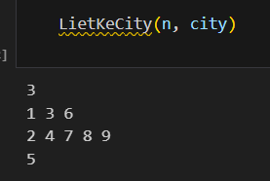
9
1 2
1 4
1 5
2 3
3 4
3 7
4 5
4 6
5 6
5 9
6 8
6 9

Với input:
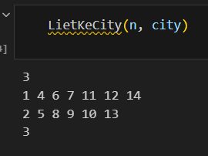
14
1 2
1 3
2 3
2 4
3 4
3 5
4 5
5 6
5 7
6 8
7 8
7 9
7 10
9 11
9 12
10 11
12 13
13 14

II. Bài tập về nhà:

Bài 1: Liệt kê hoán vị:
- Ý tưởng: Mục tiêu chương trình là đọc số lượng phần tử và danh sách phần tử, rồi liệt kê tất cả hoán vị của tập phần tử đồng thời đếm tổng số hoán vị tìm được.
  - Đọc đầu vào lấy một số nguyên n trên dòng đầu và các phần tử kế tiếp lưu thành một danh sách theo thứ tự xuất hiện. Khởi tạo một mảng tạm có kích thước n+1 để lưu giá trị được chọn cho từng vị trí của hoán vị.
  - Dùng phương pháp quay lui để duyệt vị trí từ 1 đến n và thử lần lượt mọi phần tử chưa được dùng cho vị trí hiện tại. Trước khi đặt một phần tử vào vị trí hiện tại, kiểm tra xem phần tử đó đã xuất hiện trong mảng tạm hay chưa để tránh lặp.
  - Khi đã gán đầy đủ n vị trí, tăng bộ đếm nghiệm và, nếu ở chế độ in, xuất hoán vị hiện tại theo thứ tự. Sau khi thử hoặc sau khi quay lui từ cấp thấp hơn, phục hồi vị trí hiện tại về trạng thái chưa gán để tiếp tục thử các phần tử khác.
- Code:
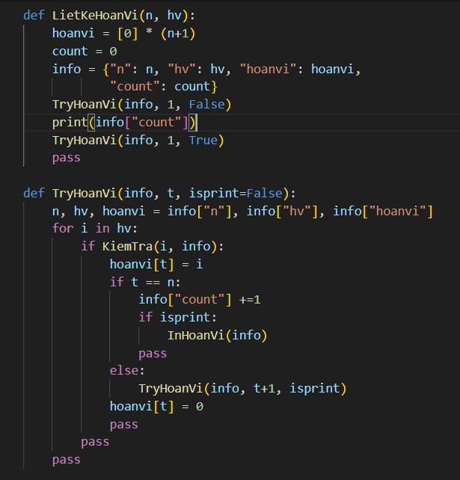

- Kết quả:
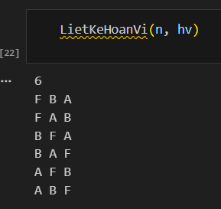
Với input:
3
F
B
A

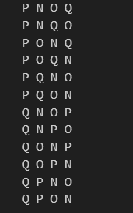
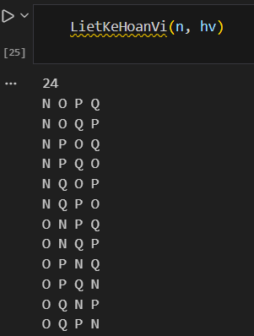
Với input:
4
N
O
P
Q

Bài 2: Điền bảng số:
- Ý tưởng: Mục tiêu là đọc một bảng Sudoku 9×9 từ file và tìm cách điền các ô trống sao cho thỏa mãn tất cả quy tắc của Sudoku.
  - Đọc dữ liệu từng dòng của bảng, chuyển các ký tự thành số và dùng giá trị 0 để biểu diễn các ô chưa được điền. Sử dụng phương pháp quay lui để lần lượt tìm các ô trống và thử điền các giá trị từ 1 đến 9.
  - Trước khi đặt một số vào ô trống, kiểm tra xem số đó đã xuất hiện trong cùng hàng hay chưa. Đồng thời kiểm tra xem số đó đã xuất hiện trong cùng cột hay chưa.
  - Tiếp tục kiểm tra trong khối con 3×3 chứa ô đang xét để đảm bảo số đó chưa xuất hiện trong khối. Nếu giá trị hợp lệ thì tạm thời đặt vào ô đó và tiếp tục giải đệ quy cho các ô trống còn lại. Nếu trong quá trình thử không thể điền tiếp, quay lui bằng cách xoá giá trị vừa đặt và thử số khác.
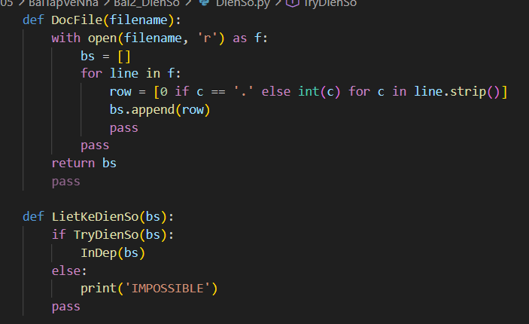
- Code:

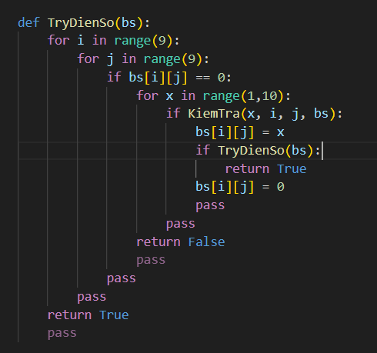

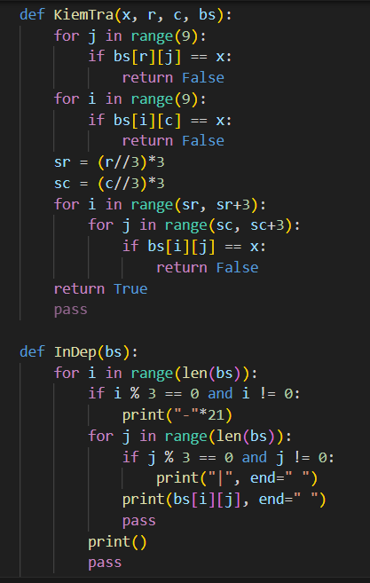

- Kết quả:
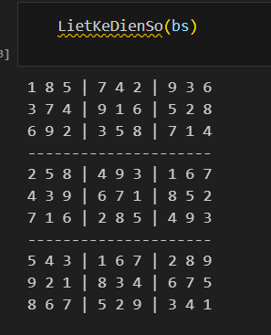
Với input:
.....2.3.
374..6.2.
.....8.1.
258......
.........
......493
.4.1.....
.2.8..675
.6.5.....
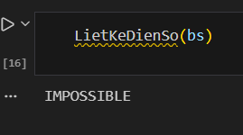
Với inpur:
.....2.3.
374..6.2.
.....8.1.
258......
........7
......493
.4...5..1
.2.8..675
.6.5...8.

